**Лапец Стефан Янов (Łapiec Stefan)**

13 июня 1787 г – крещение (НИАБ 136-13-894, лист 2, №22/1787-р (ориг)), (РГИА 823-2-18, лист 234,№14/1787-р (коп))

.

**НИАБ 136-13-894:** Лист 2. **Метрическая запись №22/1787-р (ориг).**

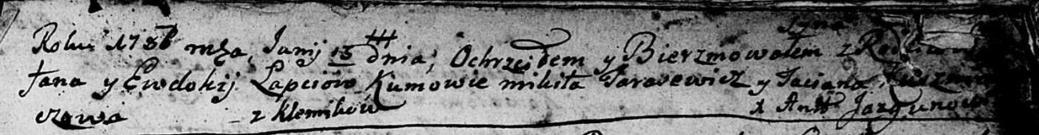

Дедиловичская Покровская церковь. 13 июня 1787 года. Метрическая запись о крещении.

Łapać – сын родителей с деревни Клинники.

Łapać Jan – отец.

Łapćiowa Ewdokija– мать.

Tarasewicz Mikita - кум.

Kudziczowa? Taciana - кума.

Jazgunowicz Antoniusz – ксёндз.

**РГИА 823-2-18:** Лист 234. **Метрическая запись №14/1787-р (коп).**

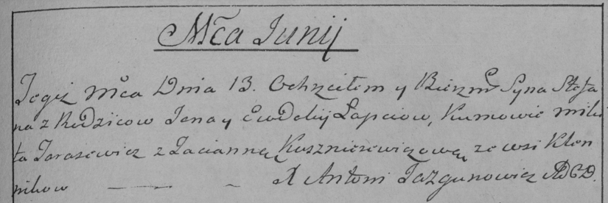

Дедиловичская Покровская церковь. 13 июня 1787 года. Метрическая запись о крещении.

Łapiec Stefan – сын родителей с деревни Клинники.

Łapiec Jan – отец.

Łapciowa Eudokija – мать.

Tarasewicz Mikita– кум.

Kuszniarewiczowa Tacianna- кума.

Jazgunowicz Antoni– ксёндз.